В рамках областной профилактической акции «Пешеход! Внимание переход!»
28 октября объявлен Единым днём световозвращателей!

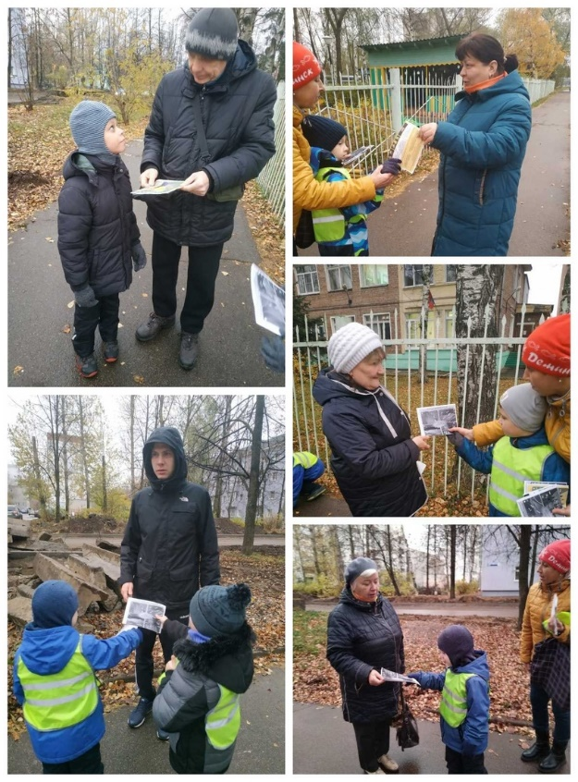
Педагоги подготовили памятки «Чем ярче, тем безопаснее!», а дети вручили их прохожим, взрослым и ребятам!
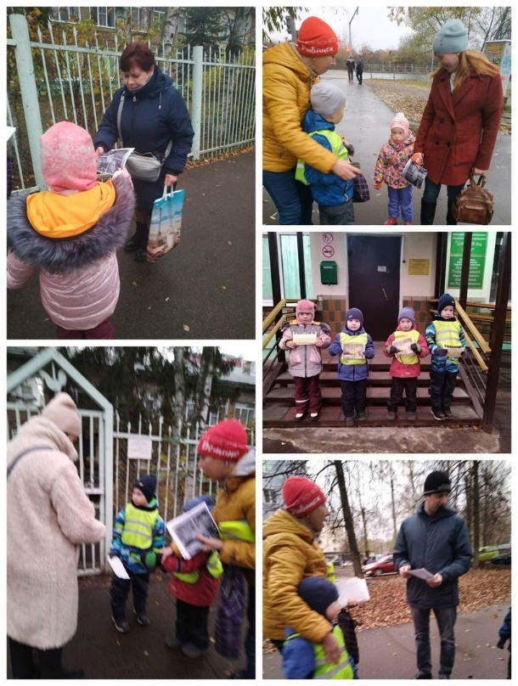
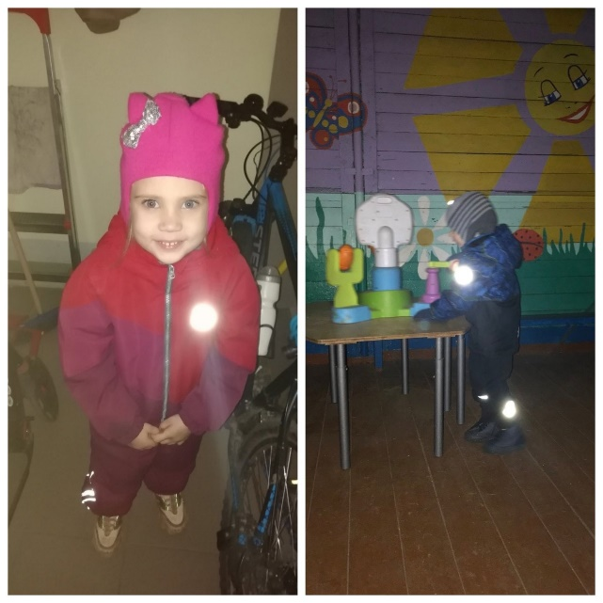

Все очень нужен светоотражатель –
На всей одежде – важный элемент,
И даже небольшой полоски хватит –
Водитель всё равно увидит свет!

